Universidad Mariano Gálvez de Guatemala
Facultad de Ingeniería en Sistemas de Información
Centro Regional de Mazatenango
Curso: Análisis y Diseño de Sistemas II
Catedrático: Ing. Angel Atilio Maltez C.

Arquitectura Elegida
Sistema de Gestión del Asilo de Ancianos «Cabeza de Algodón»
Arquitectura cliente-servidor en tres capas · línea base v3.0
Gilmer Iván Ortiz Samayoa
Carné: 3090-23-12685
Mazatenango, Suchitepéquez, 30 de octubre de 2026

1. Arquitectura elegida
Para resolver la administración diaria del Asilo de Ancianos «Cabeza de Algodón» —residentes, atención médica, medicamentos, habitaciones, cobros y reportes— el sistema adopta una arquitectura cliente-servidor dividida en tres capas: presentación, lógica de negocio y datos. Cada capa tiene una responsabilidad clara y se comunica con la siguiente por una interfaz definida, de modo que se puede cambiar una sin tocar las otras (RNF-06).
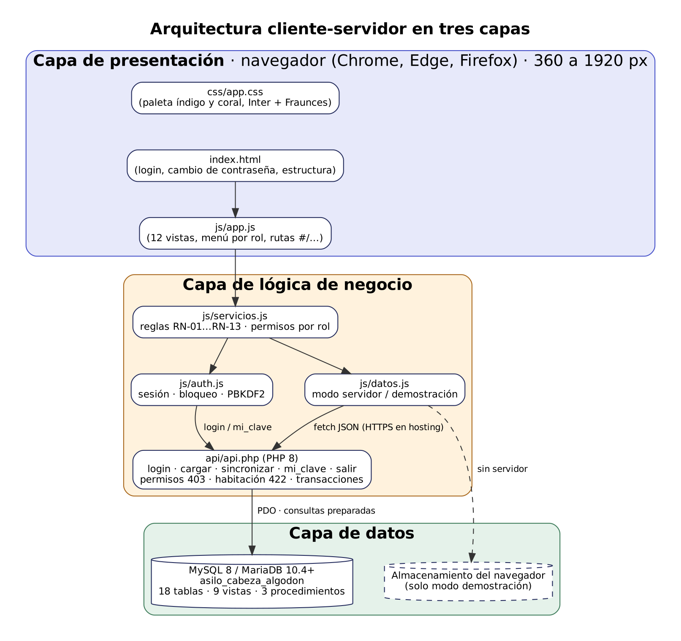
Figura 1. Arquitectura cliente-servidor en tres capas del sistema

1.1 Capa de presentación (cliente)
Es lo que ve y usa el personal del asilo en el navegador, sin instalar nada. Está hecha con HTML5, CSS3 y JavaScript sin frameworks: index.html define la estructura (inicio de sesión, cambio de contraseña y marco de la aplicación), css/app.css aplica el sistema visual índigo y coral con las tipografías Inter y Fraunces, y js/app.js dibuja las 12 vistas y el menú según el rol. Se adapta desde 360 px (teléfono) hasta 1920 px (RNF-03) e incluye modo oscuro.

1.2 Capa de lógica de negocio
Las reglas del asilo se aplican en dos lugares con propósitos distintos:
- js/servicios.js (en el navegador) valida al momento cada formulario y aplica todas las reglas de negocio RN-01 a RN-13: edad mínima, DPI único, horario y choque de citas, stock y vencimientos, ciclo de estados y permisos por rol. Así el usuario recibe el error en español junto al campo que debe corregir.
- api/api.php (PHP 8 en el servidor) vuelve a revisar lo que protege la seguridad y la integridad: autenticación con PBKDF2, bloqueo por intentos, contraseña temporal, permisos de cada rol (HTTP 403), prohibición de borrar residentes y validación de la habitación (HTTP 422). Cada guardado se hace dentro de una transacción.

1.3 Capa de datos
Una base MySQL 8 o MariaDB 10.4+ llamada asilo_cabeza_algodon guarda la información de forma permanente en 18 tablas relacionadas, con llaves foráneas, restricciones CHECK, 9 vistas para reportes y 3 procedimientos almacenados. Se crea con los scripts 01_esquema.sql, 02_datos.sql y 03_consultas.sql (o su versión para hosting). Si la página se abre sin servidor, funciona en modo demostración y guarda los datos en el navegador; ese modo sirve para practicar, no para operar.

2. Justificación de la elección
- Separación de responsabilidades. La interfaz no habla directamente con la base de datos: pide los datos a la API, y la API es la única que usa la conexión PDO. Un error en una pantalla no puede dañar la información.
- Seguridad en el servidor. Aunque alguien intente saltarse la página y enviar peticiones a mano, el servidor rechaza lo que su rol no permite (RNF-09) y nunca entrega la sal ni el hash de las contraseñas.
- Acceso desde cualquier equipo. Al ser web, la administración, el médico o enfermería entran desde una computadora, una tableta o un teléfono, en la red del asilo o por Internet con HTTPS.
- Integridad de los datos. Una base relacional con transacciones garantiza que un egreso, un cobro o una compra se guarden completos o no se guarden (RNF-10).
- Bajo costo y fácil mantenimiento. PHP, MySQL y XAMPP son gratuitos, conocidos y funcionan en casi cualquier hosting compartido, lo que se ajusta a un asilo con recursos limitados y a un proyecto desarrollado por una sola persona.

3. Tecnologías por capa
Capa | Tecnología | Archivos principales
Presentación | HTML5, CSS3, JavaScript (ES2017), tipografías Inter y Fraunces | index.html, css/app.css, js/app.js
Lógica (cliente) | JavaScript: reglas, permisos y sesión | js/servicios.js, js/auth.js, js/datos.js
Lógica (servidor) | PHP 8 con PDO, sesiones PHP y hash_pbkdf2 | api/api.php, api/config.php
Datos | MySQL 8 / MariaDB 10.4+ (InnoDB, utf8mb4) | basedatos/01_esquema.sql, 02_datos.sql, 03_consultas.sql, hosting/*.sql
Servidor web | Apache 2.4 (XAMPP en la red local o hosting con HTTPS) | Carpeta Sistema/ dentro de htdocs o public_html

4. Opciones de despliegue
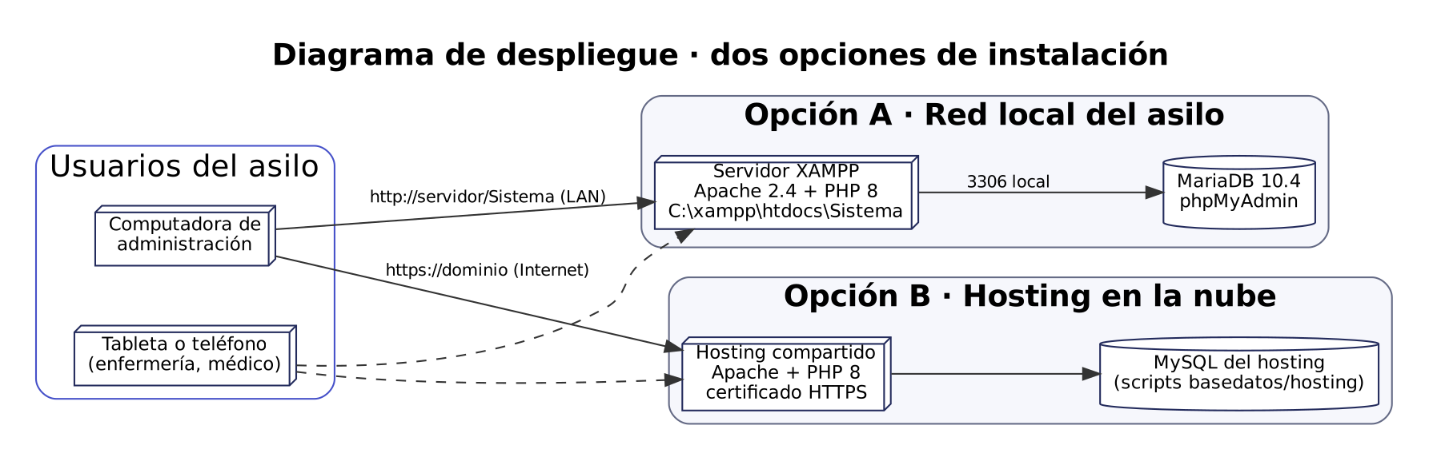
Figura 2. Dos formas de instalar el sistema: red local o hosting
En la opción A el asilo usa una computadora como servidor con XAMPP y el personal entra desde la red local. En la opción B el sistema se sube a un hosting con PHP y MySQL y se accede por HTTPS desde Internet (RNF-08). En ambos casos el código es el mismo; solo cambian los datos de conexión de api/config.php.

